目录
第一章 编制依据 3
第二章 编制范围 3
第三章 编制原则 3
第四章 工程概况 4
第五章 施工部署及安排 6
第1节 工期安排 6
第2节 劳动力安排 6
第3节 施工场地平面布置 7
第4节 水电供应 8
第5节 主要材料、设备供应 8
第6节 施工方案综述 9
第六章 施工方法及工艺流程 14
第1节 拱座施工 14
第2节 主拱支架施工 18
第3节 拱圈施工 26
第4节 支架卸落 36
第5节 拱上建筑施工 38
第6节 拱上梁板架设 40
第7节 桥面施工 43
第8节 施工监测 45
第七章 质量、安全、工期、文明施工、环境保护保证措施 52
第1节 质量保证措施 52
第2节 安全保证措施 55
第3节 工期保证体系及措施 58
第4节 文明施工保证措施 61
第5节 环境保护保证措施 63

编制依据
（1）××高速公路××特大桥施工图纸及有关设计说明；
（2）现行有关公路桥梁规范、规程、规则及标准；
（3）我单位拥有的科技工法成果和现有的管理水平、劳力设备技术能力，以及长期从事公路建设所积累的丰富的施工经验。

编制范围
××特大桥 220m 跨度的主跨部分的全部土建工程，内容包括：各种临时设施安排、拱座施工、支架施工、拱圈施工、拱上排架立柱施工、梁板的安装及桥面铺装等等。

编制原则
（1）严格中标合同文件所规定的工程施工工期，根据工程的特点和轻重缓急，分期分批组织施工，在工期安排上尽可能提前完成。
（2）坚持在实事求是的基础上，力求技术先进、科学合理、经济适用的原则。在确保工程质量标准的前提下，积极采用新技术、新工艺、新机具、新材料、新测试方法。
（3）合理安排施工程序和顺序，做到布局合理、突出重点、全面展开、平行流水作业；正确选用施工方法，科学组织，均衡生产。各工序紧密衔接，避免不必要的重复工作，以保证施工连续均衡有序地进行。
（4）施工进度安排注意各专业间的协调和配合，并充分考虑气候、季节对施工的影响。
（5）结合现场实际情况，因地制宜，尽量利用原有设施或就近已有的设施，减少各种临时工程，尽量利用当地合格资源，合理安排运输装卸与储存作业，减少物资运输周转工作量。
（6）坚持自始至终对施工现场全过程严密监控，以科学的方法实行动态管理，并按动静结合的原则，精心进行施工场地规划布置，节约施工临时用地，不占或少占农田，不破坏植被。严格组织、精心管理，文明施工，创标准化施工现场。
（7）严格执行招标文件明确的设计规范、施工规范及验收标准。

工程概况
××特大桥位于××高速公路 K49+750 处，义马市近郊，常窑水库下游，跨越许沟。桥面设计宽度为2×（净11+2×0.5m 墙式护栏），桥面纵向坡度2％，横向坡度2％。桥孔布置自东向西为9×20m＋l×220m＋4×20m，全长493.14m，主孔为等截面悬链线箱形无铰拱，截面为三室箱，拱轴系数m=1.543，净跨径L0=220m，矢跨比F0/L0=1/5.5。拱上建筑为13～17.5m先张法预应力混凝土空心板梁及双柱式排架立柱，柱间设横向联系，东西引桥为20m 预应力混凝土空心板梁，桥面连续，下部为双柱式墩台，基础为钻孔灌注嵌岩桩。
×× 特大桥桥位处地质情况为：河槽表层为亚砂土，下层为卵石层，下层岩石为迭系紫红色泥质粉砂岩和粉砂质泥页岩互层， 砂岩单层厚0.4～0.8m，泥页岩厚0.5～1.5m，倾向SE，倾角400～500，属碎块状软质岩，容许承载力[σ0]=1000～1200KPa， 单轴抗压强度为Ra=8～14MPa。根据1957～1980 年24 年间渑池县气象统计资料，当地日平均最高气温为30.90C，月平均最低气温为-6.60C，最大风速为 20m／S，风向为NW。
××特大桥桥位受季风影响，降雨量年内不均，冬春降雨较少，夏秋较为集中，一般 6～9 月份降雨量可达全年总降雨量的 63％～80％，平均降雨量为656.9mm，最大冻深为2～3.4m，每年10 月至次年3 月为冻结期，全年霜期为9 月至次年4 月，有霜期为180～240d，气候对施工影响较大。
本桥设计洪水频率为1/300，设计水位473.09，地震烈度为6 度区,按7度区设防，设计荷载为汽-超20，挂-120。
图1 许沟特大桥全桥平面布置
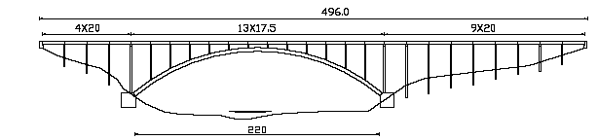

施工部署及安排

工期安排
本桥于1998 年8 月上场施工准备，原计划于2000 年10 月份全桥竣工，计划工期26 个月，后因方案变更及基础地质情况变化影响，根据建设单位安排工期顺延至 2001 年 10 月底前。后应建设单位要求，××特大桥竣工日期控制在2001 年8 月底结束。按此要求，我们对各工序进行了合理的编排，加大投入，以确保工期。
详见施工进度附录2 横道图和附录3 网络图。

劳动力安排
安排××特大桥由于工程量大、施工难度高、工艺复杂，是××高速公路的重点控制工程，需要投入较大的人力、物力。为确保工期，我们需上场一支施工能力强、技术过硬的队伍，分东西引桥、主拱施工支架二块并行作业，二交界墩（8 号、11 号）由于受拱座施工的制约，工期安排略为靠后，而后大部分劳力及设备投入到主拱圈的施工中。
××特大桥作业面较宽，投入的人力可多方面展开工作。支架拼装阶段，所有人力分为两个组，即支架材料运输组和支架安装组，每组分为两个班，平行多面作业；拱圈施工时，分为模板班组、钢筋班组、混凝土班组、综合班组；拱上排架立柱施工按照立柱进行班组组合，进行立柱承包作业；梁的预制安装另外安排劳力。根据工期及工序进行情况，预计最大劳力值为350 人。
为加强现场的施工组织管理，项目部在大桥处设立前线指挥部，配备经验丰富的管理人员和技术人员靠前指挥。

施工场地平面布置
根据现场场地的大小，考虑方便施工，减少材料倒运次数，降低各种外界因素对施工的干扰，我们合理布置各种生产设备、临时设施、材料场地等等。
详见附录1 施工场地平面布置图。

水电供应
该桥位处有一小水沟，常年有水，已在水沟边挖大口井一口，井直径2m，深6m。在许沟桥西头山坡上砌一水池，利用潜水泵将水井之水抽入贮水池中，利用水头自然压力，满足工地施工、生活用水。
许沟桥位处附近有高压电，利用1 台200kW 和一台120kW 变压器变压，将电输至工地，另在工地备用有1 台120kW 和1 台50kW 发电机，以备急需用电时发电。

主要材料、设备供应
钢材：采用安阳钢铁厂钢材。
水泥：主桥主拱圈采用洛阳铁门水泥厂42.5 级水泥，其他部位采用渑池水泥厂生产的仰韶牌32.5 级普通硅酸盐水泥，
地材：主拱圈中粗砂选用信阳平桥的优质河砂，碎石采用当地产玄武岩制级配碎石。其他部位中粗砂选用宜阳平北砂厂，碎石采用当地洪阳碎石厂生产的 1~2cm、2~4cm 二种规格级配碎石。
外加剂：选用荆门外加剂厂生产JM6 型（高浓）泵送剂。
以上材料经省高管局审批办理材料准进证。洛阳范围内组织车队运输，郑州以远用火车运至义马或渑池车站，汽车倒运。主拱圈用水泥建立专库贮存。
支架器材除单位自有部分，另部分租赁，部分加工，其他零星材料在当地自购。
支架安装采用50t 吊车配合，混凝土泵送入模，模板采用P3015 及自己加工的异型模板，钢筋采用手工焊机双面搭接焊接。
施工所需支架材料及机械设备详见表1、表2

施工方案综述
主跨拱圈采用有支架现浇施工。支架采用军用墩、梁结合万能杆件及碗扣式支架，支架落于混凝土临时支墩上，为调节拱肋标高及脱架方便，碗扣式支架设可调托撑。拱座按照大体积混凝土浇筑，左右两幅分开浇筑。
拱肋分段分层浇筑，拱脚合拢。拱上排架立柱立模现浇，拱上梁板预制后，采用贝雷桁架节拼组的双导梁架桥机架设。桥面铺装人工配合机械施工。
表1 全桥施工支架材料数量

序号 | 规格名称 | 单位 | 数量 | 供货地点 | 采购方式 | 备注
1 | 六四式军用梁 | kg | 192591.2 | 株洲 | 租赁
2 | 六四式军用梁 | kg | 17364.0 | 洛阳 | 租赁
3 | 六四式军用梁 | kg | 39857.1 | 咸阳 | 租赁
4 | 六四式军用梁 | kg | 259437.2 | 襄樊 | 租赁
5 | 六四式军用梁 | kg | 857.0 | 株洲 | 自购
合计 |  | kg | 666366.5
6 | 六五式军用墩 | kg | 375910.4 | 株洲 | 租赁
7 | 六五式军用墩 | kg | 549974.6 | 沈阳 | 租赁
8 | 六五式军用墩 | kg | 151104.6 | 洛阳 | 租赁
9 | 六五式军用墩 | kg | 162128.6 | 咸阳 | 租赁
10 | 六五式军用墩 | kg | 432613.6 | 鹰潭 | 租赁
11 | 六五式军用墩 | kg | 14495.2 | 襄樊 | 租赁
12 | 六五式军用墩 | kg | 310930.5 | 鹰潭 | 自购
合计 |  | kg | 1997157.5
13 | 万能杆件 | kg | 116601.4 | 襄樊 | 自有
14 | 万能杆件 | kg | 28945.5 | 襄樊 | 自有
15 | 万能杆件 | kg | 40621.8 | 洛阳 | 租赁
16 | 万能杆件 | kg | 36759.7 | 武汉 | 自购
17 | 万能杆件 | kg | 764396.1 | 武汉 | 自购
合计 |  | kg | 987324.5
18 | N24 螺栓带帽φ22×50 | 套 | 28350
19 | N25 螺栓带帽φ27×60 | 套 | 30870
20 | 螺栓带帽φ22×75 | 套 | 9300
合计 |  | 套 | 68430
21 | 碗扣式支架 | kg | 275983.5 | 武汉 | 自购
22 | 碗扣式支架 | kg | 272127.8 | 武汉 | 自购
合计 |  | kg | 548111.3
23 | 白松方木 |  | 2743.7 | 洛阳 | 自购
24 | 等边角钢 | kg | 17352 | 洛阳 | 自购
25 | 支墩基础混凝土 |  | 8020.3
26 | 基坑开挖 |  | 5165.5
表2 主要机械设备

序号 | 设备名称 | 规格型号 | 单位 | 数量 | 备注
1 | 混凝土输送泵 | 楚天TB-60 | 台 | 3 | 备用1 台
2 | 起重机 | 50t | 台 | 1
3 | 起重机 | 16t | 台 | 1
4 | 交流发电机 | 120kW | 台 | 1 | 备用
5 | 交流发电机 | 50kW | 台 | 1 | 备用
6 | 交流发电机 | 20kW | 台 | 1 | 备用
7 | 变压器 | 300kW | 台 | 1
8 | 潜水泵 | 扬程100m | 台 | 1
9 | 潜水泵 | 扬程40m | 台 | 4
10 | 钢筋切断机 |  | 台 | 1
11 | 钢筋弯曲机 |  | 台 | 1
12 | 钢筋调直机 |  | 台 | 1
13 | 闪光接触对焊机 |  | 台 | 1
14 | 交流电焊机 |  | 台 | 2
15 | 空压机 |  | 台 | 1
16 | 平板振动器 |  | 台 | 6
17 | 插入式振捣器 |  | 台 | 10
18 | 挖掘机 |  | 台 | 1
19 | 自卸车 | 6t | 台 | 3
20 | 混凝土搅拌站 | 750L | 台 | 4
21 | 蒸汽锅炉 | 1t | 台 | 2 | 冬季施工养护用
22 | 小型翻斗车 | 1t | 台 | 4
23 | 装载机 |  | 台 | 2
24 | 架桥机 | 双导梁 | 台 | 2 | 贝雷桁架1000m
25 | 倒链滑车 | 5t | 台 | 1
26 | 独脚扒杆 | 1t | 台 | 1
27 | 提升架 | 2t | 台 | 1

施工方法及工艺流程

拱座施工
每侧拱座分为上下行两幅，单幅拱座尺寸为11m（高）×10m（宽）×17.52m（长），与拱肋相交处设3.4m 长的斜面，与拱肋垂直。基底设2.0m高台阶。上下行两幅拱座设沉降缝分开。拱座为20 号混凝土，由于采用基坑满灌混凝土施工，每半幅拱座混凝土3000。
6.1.1 拱座基坑开挖
拱座基坑开挖高度、宽度均较大，根据实际地形，每侧采用一台挖掘机，配合3 台6t 自卸车运输，部分弃土用于回填基坑，多余弃土运至弃土场弃放。基坑基底尺寸按设计开挖，开挖放坡比例为4∶1，开挖前根据地形，放出开挖边线，开挖过程中，勤于检查，避免放坡尺寸不符造成基坑尺寸不够。
开挖至设计标高以上2.0m 时，爆破施工采用小药量爆破，尽量减少对基地的破坏。基坑开挖达到设计要求后，立即将开挖边坡进行8cm 厚的喷射混凝土封闭支护，绑扎钢筋前必须将基底所有虚渣清理干净。
6.1.2 拱座钢筋绑扎
拱座钢筋的焊接、绑扎要求均按照《公路桥梁施工技术规范》严格执行，绑扎时，需要搭建钢管脚手架对钢筋进行支撑，具体详见施工时技术交底书。
6.1.3 拱座混凝土浇筑
每侧拱座上下行半幅分开浇筑混凝土，每半幅分两次浇筑，即先浇筑上行半幅的3.0m 高，待其达到拆模强度后再浇筑下行半幅的3.0m 高；
然后再浇筑上行半幅3.0m，如此往复至拱座浇筑完毕。半幅之间设2cm厚沥青浸制木板完全隔开。
每半幅混凝土浇筑体积达到3000m3。为确保混凝土浇筑施工质量，采取以下措施：
（1）混凝土生产能力不低于30m3/h，现有两座混凝土搅拌站在正常运行情况下，满足生产能力；
（2）混凝土最高入模温度不超过300C，注意砂石料等原材料的覆盖洒水降温；
（3）混凝土塌落度控制在14~15cm；
（4）混凝土采用分块分条的方法进行浇筑，每块高3m，条与条之间立模支挡，相邻两条间做成50cm 台阶，非相邻两条段采取平行流水作业。
上下二层和相邻两条混凝土施工间隔期大于24h。每条混凝土在一次作业中按从一端至另一端顺序进行，并在浇筑时形成30cm 台阶状，水平梯次推进。详见图2；
（5）采用4 台φ7.5 插入式振动器振捣，选择具有丰富经验的人员进行混凝土振捣工作，并固定专人负责。振捣时应注意：
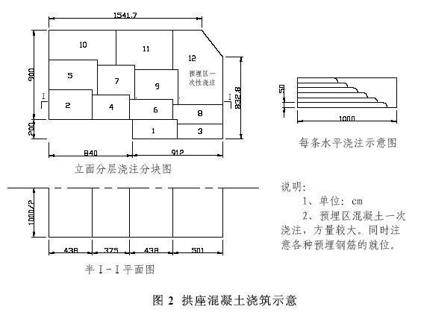 1）振捣器插入混凝土速度要快和拔出时速度要慢，以免产生空洞；
2）振捣器要垂直插入混凝土内，并要插入前一层混凝土中，以保证新浇筑放与先浇筑混凝土良好结合，但插入下层深度不超过5cm；
3）振捣器工作点距要均匀，间隔距离不得超过有效振动半径的1.5倍，且应避免与钢筋和预埋件相碰触；
4）振捣应保持足够时间和强度，以彻底捣实混凝土，但时间不能太久以防止混凝土离析，尤其是泵送混凝土坍落度较大，必须严格把握振捣时间，不能在同一点持续振捣以防止混凝土离析。
5）不能对已经硬化到振动作用下不能形成塑性的混凝土区段或层次直接或间接地施加振动，不能通过模板或钢筋进行振动；
6）不能在模板内利用振动器使混凝土长距离流动，亦不能利用振动器在模板内运送混凝土；
7）沿模板面及角落等振动器达不到的地方，应辅以杆插铲插捣，以保证混凝土表面平滑和密实。
（6）每层混凝土浇完，在钢筋网片的间隔区预埋入水平施工接缝连接筋，连接筋用φ16 圆钢，间距40cm，混凝土施工表面应凿毛至露出集料，下次混凝土浇筑前应将浮浆、杂物等松散材料全部清除干净，并将混凝土接茬面充分湿润。
6.1.4 混凝土养护
混凝土浇筑后4h 即进行混凝土覆盖，将混凝土表面及模板周围用两层麻袋覆盖，并洒水湿润养护。

主拱支架施工
主拱施工方法的选定是本桥施工的关键。我们对该桥施工方案进行了认真的分析和研究，并对各种方案进行了反复比选，最终选定采用有支架施工，支架型式确定采用梁柱式复合体系，其结构构成分别为明挖现浇筑混凝土临时支墩，其上有军用墩和万能杆件边支架，军用墩间采用万能杆件拼组的横系梁连接，墩上架设军用梁，拱部利用碗扣式支架调整成拱型，拱架卸落利用碗扣式支架顶的可调托撑完成。
全桥支架计用杆配件数总重4311t。详见图3。
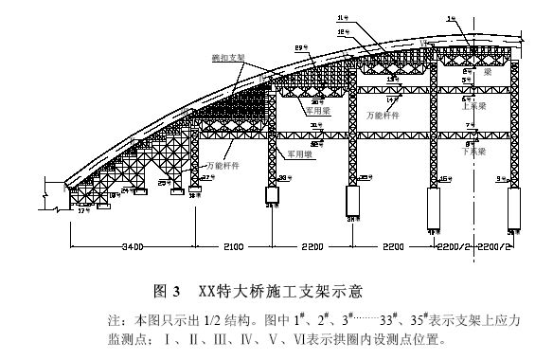 6.2.1 支架的拼装施工流程图
支架的拼装施工应严格按设计及规范要求进行，拼装工艺流程见图4。
6.2.2 施工操作要点
1. 临时支墩
（1）支墩尺寸为10m（长）×2.5m（宽），每支点处设两个。在开挖临时支墩基础时，应注意排水和夯实处理，基底高程可根据具体情况调节，基底承载力不得小于600Kpa。
（2）U形螺栓预埋位置必须准确，偏差一般不得大于3mm，预埋时采用钢框架固定。
（3）临时支墩的顶面平整度≤3mm，若达不到，可采用薄钢片垫。
2. 原材料
各类原材料应符合设计及规范要求，并经检验合格后才能使用。
（1）落实元器件进货检验制度，由物资部和试验室具体负责，把好原材料进场关。
（2）安质部落实施工检查，如现场发现不合格的材料应立即清除，并作好记录。

临时支墩基坑开挖及处理
临时支墩混凝土浇注
安装垫梁
安装军用墩
安装军用梁
安装下方木
安装碗扣式支架
调整托撑顶面标高
安装上方木
安装底模板
拱顶加载试验
根据试验结果，计算其它部位沉降预留量
调整全桥支架顶部标高
拱顶加载试验准备
支架应力应变监测、支架沉降观测，试验结果处理

图4 支架安装施工工艺

（3）技术部及时做好施工技术交底，对原材料的适用标准予以明确，并严把操作的规范化。
3. 安装
（1）垫梁安装完毕后，测量各处中心是否正确，顶面是否平整，上下两层垫梁正交，矩形对角线长度差不大于5mm。
（2）拼装立柱前，上满接头板，减少高空作业工作量。
（3）立柱与垫梁间的螺栓连接，每个立柱8 个，立柱与立柱间的螺栓，每个连接处不得少于8 个。使用螺栓时，一定要涂黄油防止螺栓锈蚀，以免螺栓呈脆性断裂，每个螺栓应派专人用力矩板手检测，其扭矩应达到200～250kN·m，每套螺栓的检测要有记录。
（4）为保证立柱方正及垂直，下垫梁与立柱之间，立柱与立柱之间以及最下两个节间的拉撑联结时，均应过冲，安装过程中，应随时检查立柱的垂直、方正与水平。
（5）立柱安装完后，紧跟上好拉撑。
（6）安装最后一层的水平拉撑和水平斜拉撑时，应注意立柱的垂直度和间距的准确，以免安装上垫梁时出现偏差。
（7）安装过程中，如遇杆件错孔而不能安装联结螺栓时，可用过冲纠正，如过冲也不能纠正，则应松开附近杆件若干螺栓，调整附近杆件的相对位置。
（8）上下方木的尺寸严格按设计施工，下方木的接头应位于可调托撑内，上方木可按设计锯成楔形，亦可用方木上加三角垫，严禁采用方木代替，以免模板处方木应力过大，下沉量大。
（9）碗扣式支架为拱支架顶调整拱轴线用，支架横桥间距为1.2m，顺桥向拱脚加厚段间距为0.6m，中间间距为0.9m。应尽量放开可调托撑，以防落架量不足，如受尺寸限制，可调节杆件配置，利用可调底座调节。
6.2.3 预拱度的计算
1. 理论计算
（1）拱弧标高的确定
拱弧标高由公式：Hl=HS+ y+ e+ △ △ △ue+ f △ 来确定。
Hl——拱架的立模标高（拱弧标高）
HS ——拱腹的设计标高。
△y ——设计预拱度。
△ e——拱架的弹性变形。
△ ue——拱架的非弹性变形。
△ f——地基的弹性变形。
拱架的弹性变形由拱架结构计算得到，拱架的非弹性变形，由预压试验获得，地基弹性变形由地基计算获得。
2. 试验取值（采用地面模拟试验）
第一步：选择场地经过地基处理，拼装碗扣式支架，在顺桥向5.4m、横桥向9.0m 范围内，以最高处碗扣式支架立杆为基准，调平整。施工地锚，作水平力预拉准备。
第二步：在调平的碗扣式支架上铺设30×150cm 的组合钢模板，顺桥向用螺栓连接，横桥向用U 型卡连接。
第三步：布设测点。
第四步：用编织袋装碎石，每袋50kg，对称均匀地平铺在模板上，直至达到设计荷载。
第五步：通过倒链及拉力传感器施加水平力，按每2t一个级数增加，同时相应减除竖直分力所对应的荷载，最终水平力按20t控制。
根据理论与试验的取值，进行分析，得出拱圈立模标高。

拱圈施工
拱箱为三室箱薄壁结构（见图5），壁厚由拱脚段的75cm 变至25cm。
拱箱钢筋混凝土标号为C50，全桥共4480m3，用高压混凝土输送泵运输。
根据现场布置，混凝土水平运输距离最大为240m，垂直运输距离为50m。
6.3.1 施工方案
1. 方案的确定
主拱圈混凝土采用分段、分环、跳块的方法进行施工，即：整个拱圈根据支架的结构体系分为13 个浇筑段；每浇筑段分为上下两环，分两次形成闭合拱箱（下环高1.5m，上环高1.9m）；为了避免支架局部异常变拱脚加厚段截面拱中段截面
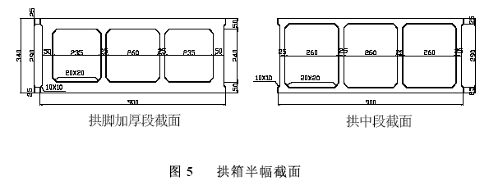
形，采取拱顶两侧对称、跳块的方法施工；浇筑段之间预留1.5m 后浇缝，采用微膨胀混凝土浇缝克服收缩徐变；浇筑段在拱弧上最大倾角为42°，采取支顶措施防止下滑，最后在拱脚段合拢拱圈。
2. 施工顺序的确定
拱圈混凝土施工过程是一个对支架不断加载的过程。考虑拱圈浇筑与支架变形之间的相互影响关系，为防止支架异常变形，破坏主拱轴线，甚至产生混凝土裂缝，同时遵循“分段灌注顺序应使支架在混凝土灌注过程中发生的变形幅度最小”的施工原则，确定了主拱圈浇筑顺序。见图6（图中所标数码即为混凝土浇筑顺序）
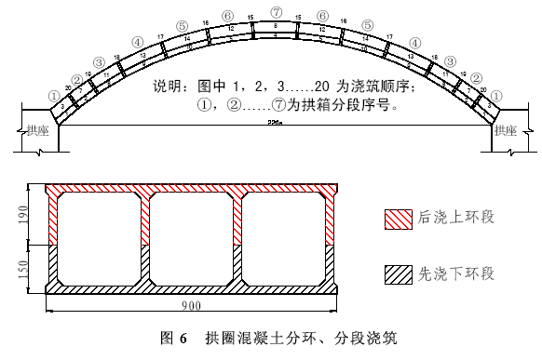
3. 施工工艺
主拱圈混凝土现浇施工工艺流程见图7。
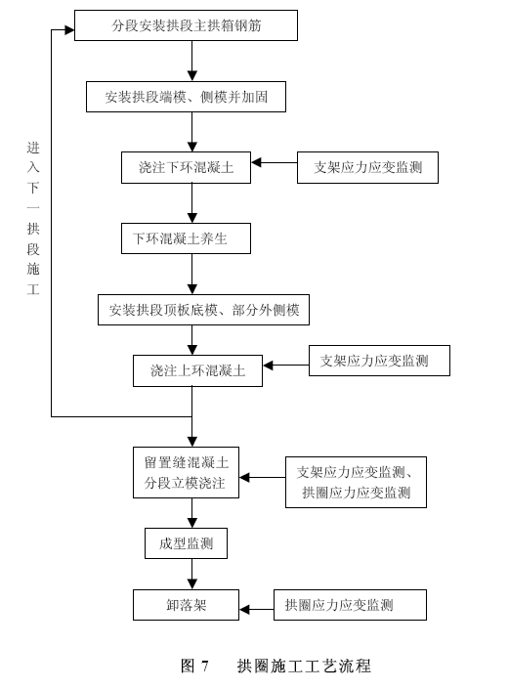
4. 主拱圈施工
（1）设备配置
本桥主拱两端各设混凝土搅拌楼一座，每座配QZ—750 搅拌机2 台；
HBT60 混凝土输送泵2 台，采用低压大排量工作方式，泵送压力为7MPa；
在拱座两侧L/4 处设固定输送管道，随浇筑位置不同而增减管道长度。混凝土的捣固以插入式振动器为主，平板振动器为辅。
（2）模板安装
拱圈底模和顶模采用3015 钢模板，便于调整拱弧曲线，侧模采用6015钢模板以减少模板接缝。模板因曲线造成的缝隙，用加工后的木条填塞，再用“即时贴”贴缝，以防漏浆。
模板的铺设顺序为：第一环混凝土浇筑时为：拱圈底模→内侧模（包括横隔板下部侧模）→外侧模（包括横隔板上部侧模，在钢筋安装后进行）→安装拉筋及分段侧隔板→设置横竖带木→安设下部（底板）盖板；
第二环混凝土浇筑时，模板铺设顺序为：顶模→侧模→安装拉杆及横竖带木→上缘盖板。
（3）钢筋安装
拱圈底模铺好后，即测设中线、边线、标高、标出各分段点及横隔板的位置，作为安装其他模板及绑扎钢筋的依据。
拱圈钢筋安装采用在桥下加工弯制，运至拱架上就地绑扎施工。钢筋绑扎顺序按拱脚至拱跨1/4 段，先安箍筋后穿主筋的办法；拱跨1/4 处至拱顶段先穿主筋后套箍筋，以利施工。主钢筋接头、箍筋及横隔板钢筋连接采用焊接；间隔槽钢筋除纵桥向在绑扎分段钢筋时一次成型外，其余的横桥向钢筋和箍筋可在浇筑前绑扎。
钢筋在绑扎中和骨架成型后，要做好支撑架避免变形，上层钢筋网采用钢管临时定位，保护层混凝土垫块按80cm 间距梅花型布置，与主钢筋绑扎牢固。钢筋在浇筑前要保证其无锈蚀现象。
（4）混凝土配合比
水泥：选用质量稳定、活性较高的洛阳铁门水泥厂生产的普通硅酸盐42.5R 水泥。
砂：选用级配良好，细度模数为2.7 的河南信阳平桥优质河砂。
碎石：选用质地坚硬、级配良好的5～20mm 玄武岩机制碎石。配成连续级配的比例为：5～10mm 占30%，10～20mm 占70%。
施工配合比为1∶1.52∶2.28∶0.327∶0.012（水泥∶砂∶碎石∶水∶泵送剂），考虑到本桥混凝土输送水平、垂直运输距离较大，混凝土运输过程中存在坍落度损失的问题，为了确保混凝土可泵性，坍落度一般控制在19 左右。
（5）混凝土的浇筑
混凝土拌合前对拌合楼及相关计量器进行校核，严格控制上料误差；
提前将每盘混凝土需要泵送剂定量分袋，每盘投放；原材料含水量因天气等因素发生改变时，及时抽样测试，及时调整配合比。
混凝土拌合时分次投料，投料顺序为：砂→水泥→碎石→泵送剂→水。
每盘混凝土拌合时间不少于3min，不定时从出料口、浇筑点取样测量坍落度，并根据坍落度反向控制加水量。
混凝土浇筑时采取水平移动，向拱顶方向推进，上下分层的方法浇筑，即首先浇筑1～1.5m 长的底板，再浇筑腹板，循环作业。浇筑第二环混凝土时则是先浇筑1～1.5m 长的腹板，再浇筑顶板，斜向分层。
浇筑拱脚混凝土前，要将其与拱座的新旧混凝土接合处凿毛，冲刷干净，并用水湿润再布薄薄的一层1：1 水泥砂浆；拱圈预留间隔槽中混凝土，应待所有各分段混凝土均灌注完毕，且其相邻段混凝土强度达到70%后方可灌筑，灌筑前要将分段混凝土表面凿毛冲净，残留混凝土清理干净后绑扎钢筋，立好模板。
混凝土振捣：混凝土入模后开始振捣，标准为混凝土不下沉，表面气泡消散。用插入式振动器振捣，振动棒移动间距宜为40cm 左右，振捣时间宜为15～30s。不得过振或漏振，避免混凝土产生离析。振动棒要快插慢拔，垂直插入混凝土内，并要插入前一层混凝土中5cm 左右，以保证新浇筑和先浇筑的混凝土良好结合，同时避免出现气泡。
混凝土泵送：
混凝土施工前，有关的泵送设备应全面检修和保养，以确保连续泵送。
泵送混凝土前要用1m³ 左右1∶1 的水泥砂浆润滑管道，水泥砂浆应泵出模外。
开始泵送时，混凝土泵应处于慢速、匀速并随时可反泵的状态，待各方面情况正常后再转入正常泵送。
正常泵送时，泵送要连续进行，尽量不停顿，遇有运转不正常的情况，可放慢泵送速度。
混凝土供应不及时时，可降低泵送速度，要保持连续泵送，但慢速泵送时间不能超过从搅拌到浇筑的允许连续时间，否则作废料处理。
混凝土停泵时，料斗内应保留足够的混凝土，作为间隔推动管路内混凝土之用。短时间停泵，再运转时要注意观察压力表，逐渐过渡正常泵送；长时间停泵，应每隔2～3min 开泵一次，使泵正常运转和反转各两个冲程，以防止混凝土假凝堵管，同时开动料斗中的搅拌器，使之搅拌3～4转，以防止混凝土离析，但不宜连续进行搅拌。
在泵送过程中，应注意料斗内的混凝土量，应保持混凝土面不低于上口20cm，否则不但吸入效率低，而且易吸入空气形成堵塞。若吸入空气，逆流增多时，宜进行反泵将混凝土反吸到料斗内，排除空气后再进行正常泵送。
混凝土的养护
由于拱圈为高标号泵送混凝土，水泥用量多，坍落度大，极易遇风表面干裂。混凝土浇筑完后应及时覆盖洒水养护；冬季采用蒸气养护。
（6）拱圈合拢
拱圈通过从拱顶至拱脚浇筑预留槽达到合拢目的，拱圈预留间隔槽中的混凝土，应待所有各分段混凝土均灌筑完毕，且其二邻段混凝土强度达到70％后方可灌筑，预留槽C50 微膨胀混凝土浇筑前，应将两端混凝土表面凿毛外露出粗骨料，清洗干净，浇筑前充分湿润。拱脚合拢时，选在拱身混凝土的温度已冷却至设计规定的封顶合拢温度时（8°C），方可进行浇筑。
5．施工注意事项
如图8 所示，由于每个拱箱段位于拱弧曲面上，其自身受力体系为：
自重G，模板支撑力N，摩擦力Fo，当tana＞μ 时（μ 为拱箱与模板之间的摩擦系数，实验平均值为0.45，规范取0.47，为安全起见计算时取0.27），拱箱段有下滑趋势。
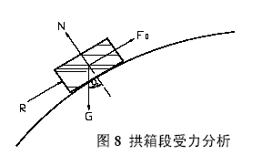
第①拱箱段支撑于拱座，拱顶第⑦段两侧对称平衡，均不考虑下滑力。经计算，⑤、⑥段倾角较小，满足拱箱段自身平衡，②、③、④段有下滑趋向，计算结果见表3：

表3 各工况支撑点最大支撑力计算表

 | 第1 间隔槽  所需支撑力 | 第2 间隔槽  所需支撑力 | 第3 间隔槽  所需支撑力
浇筑第②段底板 | 857.3kN
浇筑第②段顶板 | 1376.05kN
浇筑第③段底板 | 1718.0kN | 662.65km
浇筑第③段顶板 | 2041.5kN | 977.7km
浇筑第④段底板 | 2117.3kN | 1051.3km | 401.1kN
浇筑第④段顶板 | 2156.0kN | 1089.2km | 437.2kN
根据各点支撑力大小和施工便利,我们采用在第一个后浇缝设置8 根Ι32a 工字钢,第二个后浇缝设置8 根Ι16a 工字钢,在第三个后浇缝设置4 根Ι16a 工字钢来分别支撑②、③、④箱段,防止下滑。

支架卸落
主拱圈混凝土最低强度达到设计的90%后，即进行主拱圈脱架。
由于拱架设计中采用可调托撑来调整标高和落架，落架点多达5600个之多，落架施工技术难度大。根据计算分析，确定卸架原则：横桥向必须同时均匀卸落，在纵桥向从拱顶向拱脚逐排卸落，并保持拱顶两侧对称同步进行。
6.4.1 各落架点卸落总量计算：
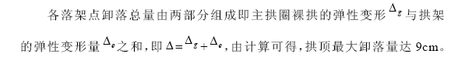 6.4.2 落架步骤
许沟大桥的拱架设计中采用了碗扣式支架顶端设可调托撑，用以调整标高和落架，那么上、下半幅拱圈落架点各多达2800 个点（每排横向10个可调托撑，纵向共280 排），对于如此多的落架点，就不可能达到各点同步均匀地卸落。为了获得一种合理的卸架顺序，我们将拱架与主拱圈组成的复合体系用多种方法进行计算比较，确定了落架方案。
支架卸落在横桥向必须同时均匀卸落，在纵桥向从拱顶向拱脚逐排卸落，并保持左右两侧同步对称进行。根据这个原则制定施工支架卸落程序如下（图9）：
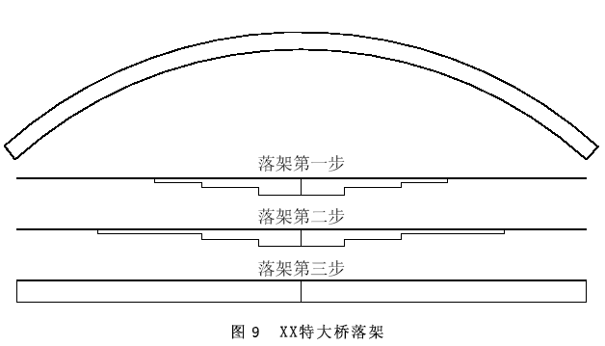第一步：卸落拱顶第4 号军用墩至第5 号军用墩范围内的支架，125～133 号杆卸落量3cm。卸落第3 号（第5 号）军用墩至第4 号（第6 号）军用墩范围内的支架，110～124 号杆卸落量2cm，100～109 号杆卸落量1cm。
第二步：再次卸落拱顶第4 号军用墩至第5 号军用墩范围内的支架，125～133 号杆卸落量3cm。再次卸落第3 号（第5 号）军用墩至第4 号（第6 号）军用墩范围内的支架，110～124 号杆卸落量2cm。卸落第1号（第6 号）军用墩至第3 号（第8 号）军用墩范围内的支架。48～109号杆卸落量1cm。
第三步：从拱顶开始到拱脚全部卸落各立杆,卸落量均大于3cm。要求模板与主拱圈完全脱离。
6.4.3 支架拆卸
主拱圈脱架后，即进行支架拆卸，支架拆卸与拼装过程逆向，所用方法和设备一致。

拱上建筑施工
6.5.1 概况
本桥半幅拱上共有12 个排架，其中12 号排架立柱最高达3003.6cm，6、7 号最低，仅有垫梁，立柱高度超过12m 时，每隔10m 设有横系梁一道，立柱采用薄壁空心形式，东西两半拱上立柱壁厚不等，空心尺寸亦不尽相同。
6.5.2 施工方法
拱上结构混凝土，在拱顶间隔槽混凝土达到设计强度的30％以上方可灌筑。
立柱高度小于10m 者，按常规方法，一次立模成型，浇筑混凝土即可，在此仅以12 号排架为例，说明施工方法。
首先，按设计绑扎好垫梁钢筋，将立柱钢筋焊接在B 型结点处钢板上，立模浇筑垫梁混凝土，在施工立柱钢筋时，应注意下料长度，宜制成长短不一，以避免钢筋连接时的焊接接头在同一截面。
第二步，接长立柱钢筋，立柱钢筋不宜太长，以配一定尺寸钢材一般为9m ）为宜，且应防止钢筋的倒伏，用脚手架钢管固定，立外模。外模采用特制组合钢模，分为上下节，每节由四块组成，每节高约2.8m，内模采用木模，混凝土浇筑完成后不再取出。立好二节模板经检查合格后，即浇筑混凝土，混凝土采用输送泵输送，采用插入式振捣器振捣。第一次浇筑混凝土的高度至实心处即可。
第三步，采用同样方法，浇筑此排架另一立柱对应处。
第四步，立模浇筑实心和横系梁处混凝土，横系梁与立柱相接处模板经专门设计便于连接，横系梁的支架可支撑于垫梁上，利用普通钢管即可。
在施工过程中，空心变实心处，因不便于施工，采取预制块作底模板，与立柱混凝土浇筑为一体。
第五步，接长钢筋，依同种方法向上浇筑混凝土，直至盖梁底部。在施工立柱时，立柱顶部需预埋螺栓或预留空洞，以作为盖梁悬臂部分支立模板用，盖梁模板支架考虑采用扁担梁上担工字钢梁组成，盖梁中部可支撑于横系梁上。
6.5.3 排架立柱施工顺序
（1）对称浇筑6 号、7 号垫梁；
（2）对称浇筑3 号、10 号排架垫梁、立柱、盖梁；
（3）对称浇筑4 号、9 号排架垫梁、立柱、盖梁；
（4）对称浇筑2 号、11 号排架垫梁、立柱、盖梁；
（5）对称浇筑5 号、8 号排架垫梁、立柱、盖梁；
（6）对称浇筑1 号、12 号排架垫梁、立柱、盖梁。

拱上梁板架设
本桥20m 及17.5m 空心板梁均在义马互通立交处预制场集中预制，由预制场经修筑好的路基拉至架设现场，施工步骤如下：
6.6.1 东西岸引桥梁的架设
引桥梁采用贝雷桁架拼组的双导梁架设，架梁顺序为：
（1）平整台后基础，在桥头路基上拼装架桥机，再将架桥机推移至架设孔，推移时，纵移行车应置于导梁后端，以增加后端平衡重量，确保导梁不倾覆，导梁前端接近墩顶时，将前支点在墩顶垫实，固定 好架桥机。
（2）将预制空心板梁运到架桥机后跨内，两端同时起吊，将梁纵向移动至桥孔架设处，通过横移小车横向移动，将梁放在设计位置上。
（3）待第一跨梁架设安装后，将纵移行车退至后端，再前移架桥机，重复上述工序，架设第二孔梁，依次类推，架设至交界墩处，即完成引桥梁的架设。
6.6.2 拱上部分梁的架设
根据原设计意图，拱上桥梁架设从拱跨中开始，向两边对称间隔架设。
由于没有使用缆索吊的可能性，在架梁时加载程序稍作改动，但总体原则不变。架桥机型：由贝雷桥架节拚组的双导梁，自重60t，架桥机整机纵移于铺设的钢轨上进行，轨道荷载240kg/m。架梁顺序：
（1）东西引桥架通后，安装二套架梁设备，分别于东西引桥向拱跨中逐孔对称安装4 片空心梁。空心板梁横桥向居中布置。
（2）架桥机及后续梁片由架通的4 片梁上运行。
（3）余下梁板按间隔架桥循序进行。即
拱中第7 跨空心板安装；
拱中第5、9 跨空心板安装；
拱中第3、11 跨空心板安装；
拱中第6、8 跨空心板安装；
拱中第4、10 跨空心板安装；
拱中第1、13 跨空心板安装；
拱中第2、12 跨空心板安装。
6.6.3 施工注意事项
（1）梁板安装前先在测设好中线、标高的墩台盖梁顶安放好支座垫块及橡胶支座，梁体就位前试放一次，检查梁底与支座的密贴情况，出现三条腿现象时用薄钢板调节，保证梁底与各支应密实无缝，受力均衡。
（2）拱中跨架梁须按预定的顺序严格对称进行，不得随意架设；
（3）架设过程中应对照设计提供的数据对控制截面内力、挠度进行监控；
（4）每孔梁架设先中间，后两边；
（5）注意伸缩缝处梁端有预埋件，有伸缩缝处梁与一般梁的不同及伸缩缝端的方向，避免不必要的返工；
（6）拱上部分梁架设完毕后，测量拱圈坐标，与设计相对照。

桥面施工
6.7.1 施工工艺流程
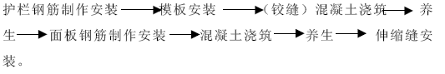 6.7.2 施工工艺
1．防撞护栏
（1）首先放线确定护栏内侧边缘线，调整空心极梁预埋筋位置，绑扎焊接护栏钢筋，焊接时应注意钢筋顶面应保持水平，两侧应留有保护层厚度。
（2）模板安装 模板安装前检查梁顶标高，用砂浆将模板底调平，两模板内侧接缝应平顺，错位值不大于2mm，两孔护栏间用4cm 厚木模封端。
（3）混凝土浇筑 混凝土浇筑注意振捣，防止出现过振或漏振现象，避免蜂窝麻面现象。
2．桥面铺装
（1）连续缝施工
纵向连续缝施工时，先在缝隙间填塞浸油木条，再安装连续缝钢筋，连续缝连接钢筋制作从内到外依次为钢筋、涂普通防锈漆二层，缠玻璃丝布一层，涂303 树脂胶一层，最外层缠塑料胶带一层，连续缝混凝土和铰缝混凝土一齐浇筑，浇筑铰缝时，铰缝下口用木条堵住，再浇筑细石混凝土。
（2）防水混凝土施工
首先在护栏内侧定出混凝土面标高线，将桥面纵向分成3.6m、3.6m、3.8m 三条，标出中间分隔线。然后绑扎焊接桥面铺装层钢筋网，为保证铺装层钢筋网下保护层厚度，在网下垫同标高同厚度的砂浆垫块，钢筋网安装好以后，制作振动梁行走轨道。先浇筑四条20cm 宽的混凝土带，作为行走轨道，混凝土带顶面标高应严格控制，使其与桥面铺装混凝土层表面标高一致。混凝土表面横坡通过行走轨道调整，浇筑时，振捣以平板振动器为主，插入式振动棒为辅，振好后再用振动梁振捣，用木抹抹平，最后用滚筒抹平，混凝土施工时，应预留出伸缩缝安装位置。
3．伸缩缝安装
（1）清理顶留槽
安装前先清理梁端间预留槽内的杂质，修整槽口缝隙至设计尺寸，将梁顶和背墙顶凿毛，梁端与背墙间缝隙杂质清扫于净，整理预埋钢筋。
（2）安装准备
测量安装时温度，根据实测温度，计算伸缩缝安装时的宽度值，并在两侧护栏上做好施工安装标志。
（3）伸缩缝安装就位
就位时:伸缩装置的中心线与桥梁中心线应重合，偏差不超过10mm，伸缩装置的变化值沿桥向对称分布，其顶面标高与桥面铺装层标高一致，伸缩装置在横坡、纵坡上均与桥面铺装层一致；然后将伸缩装置焊接牢固。
（4）浇筑伸缩缝混凝土
先安装模板，用泡沫填塞端缝及梁端与背墙缝隙，然后浇筑混凝土。
施工注意防止混凝土污染伸缩装置，如有发生，应立即清除干净，待混凝土养 生强度达到后，拆除模板，并将填缝泡沫板清理于净。

施工监测
6.8.1 施工监测、控制的目的
施工控制的目的就是为了在全桥施工完成后，主拱结构的线形和桥面系线形达到设计的理想线形，并且使主拱的结构内力（应力）的分布与设计理想的内力状态相一致。为了达到上述目的，在主拱圈浇筑及成型过程中，必须对施工支架的内力和变形进行控制，使裸拱的线形和受力状态达到设计要求。施工监测的目的就是在主拱圈施工过程中，通过施工支架的应力监测和变形检测，来确保施工支架的受力安全和变形合理；并且在全桥上部结构的施工过程中，通过监测主拱结构的应力以及主拱结构的变形，来达到及时地了解结构实际行为的目的，根据监测数据，首先确保主拱结构的安全和稳定，其次保证结构的受力合理，为大桥的安全、顺利建成提供技术保障。
6.8.2 施工控制与监测的内容
1．施工控制内容
（1）主拱圈浇筑过程中施工支架受力分析
对于有支架施工拱桥来讲，在主拱圈浇筑过程中施工支架的安全以及变形控制是问题的关键，它直接关系到拱桥施工的成败。通过对施工支架的受力分析，确定合理的主拱圈浇筑顺序，根据施工现场的条件，确定主拱圈在浇筑过程中分层高度和分段长度，保证主拱圈的线形和内力符合设计要求。
（2）确定支架卸落程序
有支架施工拱桥，支架卸落是重要的施工步骤，在支架卸落过程中，主拱圈开始逐步承受荷载，支架卸落完成之后，主拱圈才真正形成拱结构。
合理的支架卸落程序能保证结构的安全和稳定，因此，必须对支架与主拱圈组合结构进行详细的分析，仿真模拟卸架过程，确定合理的支架卸落程序。
（3）主拱在拱上建筑施工过程中结构分析
主拱在拱上建筑施工过程中结构分析是大跨径桥梁施工控制的主要工作之一，为了与设计单位的计算结果进行校对，我们对主拱结构内力和变形进行复核，通过结构分析，来达到明确结构受力状态的目的。这项工作根据施工过程来完成各施工状态及成桥后的应力、位移与稳定性计算，进而确定出结构各施工阶段的内力、位移与稳定性理论值。计算可考虑施工的进程、时间、相应状态的临时荷载、环境温度、结构变化、混凝土的收缩和徐变等因素。可以确定出桥梁的预拱度，预测下一个施工工况及施工成桥后的内力、位移。
这类施工过程结构行为分析采用非线性有限元法，运用了循环迭代逼近分析与结构计算的前进分析方法，为施工过程计算提供了有力的保证。
（4）误差分析
由于结构实际值与分析值存在着一定的偏差，通过对应力或者是位移的偏差分析，结构参数敏感性分析，结构参数识别，进一步分析找出偏差的原因，确定出设计参数真实值。为施工成桥符合设计要求服务，也为同类桥梁的设计和施工积累经验。
（5）主拱结构设计参数的识别
一部分结构的设计参数可以通过施工前的测量来加以修正，但是还有一些参数是难以用这样的方法确定，例如：主拱的抗弯刚度、抗压刚度、混凝土的收缩和徐变的终极值等。此外，还有结构的温度，临时荷载等因素的不确定性影响，使结构的真实行为将和理论值有一定的偏差，这也将影响到成桥结构线形与内力是否满足设计要求。因此，为了弄清那些用室内实验难以确定的设计参数，以及临时荷载及环境的影响，必需进行结构的施工监测，并通过实测值与理论值的对比分析，以及参数识别，方可确定这些用实验难以确定的设计参数，从而减小理论值和实测值之间的差异，这样才能进一步全面地把握主拱的结构行为。
综上所述，施工控制的具体内容归纳如下：
复核设计单位提供的各个施工阶段的主拱内力、主拱坐标和拱座的位移。
在主拱圈浇筑过程中对施工支架进行分析，确定合理的主拱圈浇筑顺序以及主拱圈分层高度、分段长度。
根据实测数据对合拢段施工方案及主拱合拢线形提出是否需要调整或者是怎么样调整。
在支架卸落过程中，对主拱圈和支架进行分析，确定合理的支架卸落方案。
对裸拱进行施工分析，确定拱上建筑施工方案。
确定各施工理想状态的内力、位移、稳定性。
2．施工监测的内容
主拱结构施工监测是结构施工控制的一个不可分割的部分，它为控制提供客观而真实的结构行为数据，为桥梁施工的安全顺利地进行提供保障。因此，要对主拱结构施工的全过程进行严密地跟踪监测，及时地反映主拱施工状态行为数据，也为以后施工的顺利进行提供决策依据，从而使整个施工过程建立在科学的基础上。
一部分结构设计参数可以通过施工前的测定来加以修正，但是还有一些参数是难以用实验的方法来确定的。因此，为了弄清这些用实验难以确定的设计参数，以及临时荷载及环境的影响，必须进行结构的行为监测，并通过实测值与理论值的对比分析，以及参数识别，来修正计算模型，这样才能进一步全面地把握结构的真实行为。
结构监测分为结构线形（或位移）监测与应力监测两部分。
（1）施工过程中主拱结构的线形及位移监测
在许沟大桥的施工过程中，为了保证主拱结构的施工安全与质量，并在此基础上尽量方便施工，就必须在施工过程中对主拱的结构线形及位移进行跟踪监测，该项测量在每一个施工阶段都要求进行，并且贯穿在整个施工过程中。
结构线形及位移监测的主要内容是：
对各主拱圈拱脚进行变位监测，以监视拱座基础是否产生较大的变位。
对主拱圈各控制截面进行线形与位移的监测，以便真实地反应主拱圈的变位情况。
对主拱圈各控制截面进行的线形与位移的监测，应分为竖直面内的线形及位移监测与水平面内的线形与位移的监测两大部分，通过两个面内的测量才能准确地掌握主拱肋的变形或位移的真实情况，有效地控制主拱肋的施工质量，保证施工的安全。观测工作应该在早晨日出前完成，测量时间应该控制在两个小时之内
（2）施工过程中主拱结构的应力监测
除主拱结构线形及位移监测外，主拱结构的应力监测也是许沟大桥施工监控的一个重要监测内容，通过该项应力监测，可以迅速地知道主拱的受力状况，及时地判定主拱应力是否超限，进而可以知道主拱的安全状况。
因此，必须进行主拱应力的跟踪观测。该项应力观测在每一个施工工况中都要进行，并且贯穿整个施工过程之中。
结构应力监测的主要内容如下：
对主拱圈拱脚、L/8、L/4、3L/8、及拱顶截面的应力进行监测。用混凝土绝对应力计预埋在混凝土中进行监测。
由于考虑到温度的影响，观测工作必须在早晨日出前完成，测量时间也应控制在三个小时之内。
对于主拱圈进行温度监测，以获得与线形及位移相对应的大气温度以及主拱肋自身的温度，为控制分析服务。
（3）施工支架应力监测
在主拱圈浇筑过程中，对施工支架主要杆件进行应力监测，主要包括：拱顶区段军用墩和军用梁主要受力杆件；拱脚区段万能杆件；L/4区段最高碗口支架杆件。
（4）混凝土收缩试验
许沟大桥主拱圈采用分两层浇筑施工，通过混凝土收缩试验来研究分层浇筑对主拱圈受力的影响。
（5）施工支架预压荷载试验
施工支架预压荷载试验主要包括两部分：首先模拟碗口支架平台试压试验，其主要目的是验证最高碗口支架（高达10.8m）在实际荷载作用下的受力状态以及稳定性；其次在拱顶区段实际支架上等荷载预压，其目的是检验最高军用墩和军用梁的实际承载能力以及变形情况。

质量、安全、工期、文明施工、环境保护保证措施

质量保证措施
7.1.1 建立健全完善的安全质量保证体系，成立安全质量领导小组项目部成立由项目经理任组长、项目总工任副组长的安全质量领导小组，负责安全质量领导工作。在施工现场设指挥所，专门负责现场控制把关及指挥协调，项目部派 2 名工程技术人员专门负责该××特大桥技术质量检查工作。负责该桥施工的八队设有专职安全员和质检员各1 名，具体负责安全和质量检查工作。为加强该桥的质量监控，确保施工安全，局、处分别成立由技术、试验、测量、安质等部门组成的××特大桥技术攻关组。加强对该桥的技术攻关和安全质量监控。协助项目部进行应务检测与线型控制。
7.1.2 落实安全质量责任制，完善检查制度
为确保施工安全质量，我局、处对该桥施工极为重视，要求严格施工，标准要高、控制要严，要有一套严格的责任制度，出了问题要追究项目经理和项目总工直接领导责任，要追究一处处长和总工程师的领导责任。为此，处加强了对该桥检查指导的控制力度，并要求项目部更进一步完善责任制，明确分工，责任到人，严格执行各种技术管理制度，如技术岗位责任制、图纸会审制度、技术交底制度、技术复核制度及测量工作复测制度等，使技术管理标准化、规范化。
7.1.3 制订质量指标，开展目标管理
质量是企业的生命，保证工程质量是我们的根本宗旨。××特大桥为整个××高速公路的重点工程，是我局的窗口工程，我们要严格按照设计、规范及工程师的指令进行标准化施工、我们的目标是：
（1）总目标：创国家建筑工程鲁班奖；
（2）各类试验检测资料齐全，检测合格率100%；
（3）分项工程一次检查合格率 100％，优良率90％以上，分部工程一次检查合格率100％ 优良率90％以上，单位工程争创省部级优质工程；
（4）各类原材料符合设计及规范要求，并经检查合格后才能使用。
7.1.4 切实开展质量攻关，完善质量保证体系
结合我处贯彻IS09002 标准，完善质量保证体系，抓好质量管理教育，强化全员质量意识，牢固树立“百年大计，质量第一” 的思想。坚持从原材料验收到各道工序的施工、竣工验交，实行全过程管理，坚持以预防为主，一切用数据事实说话。抓好各个环节的工作质量，用工作质量保证工序质量，用工序质量保证工程质量。不仅要做好事先防，而且要做到事后检查，不仅要管好结果，而且要管好因素，管好过程，真正把IS09002标准推行的质量管理方法切实运用到生产的全员、全过程。二是要建立完善的质量保证体系（见工程质量检验流程图和工程质量保证体系图），贯彻落实质量责任制，从项目部、队、班组，一级包一级，一级保一级，做到施工过程处处有标准，处处有人管，坚持施工过程中的“五不施工”（未进行技术交底不施工，图纸和要求不清楚不施工，测量桩和资料未经换手复核不施工，材料无合格证或检验不合格不施工，隐蔽工程未经检查签证不施工）、“三不交接”（无自检记录不交接；未经专业人员验收合格不交接；施工记录不全不交接）管理制度，使各项工作处于受控状态。三是结合工程实践，开展QC 小组活动，针对本桥为管区内的难占，技术要求新、难度大，不断进行攻关、探索和掌握规律，科学解决施工中的关键问题。
7.1.5 强化质量检测机构，完善工程质量检验程序。
质量检查工作做到两个结合，即定期与经常检查相结合，内部检查与外部检查相结合，同时坚持行之有效的检查制度，即自检、互检、交接检，作好技术保障，坚持三工制度，即工前有讲解，工中有指导，工后有讲评。
完善检测手段，购进先进检测试验仪器。
7.1.6 制定安全、质量处罚规定
对原材料进行到货检验，检验不合格的材料不得用于施工，凡漏检或检验马虎造成不合格的材料用于施工的，对检验员和施工负责人视情节轻重处以1000 元以上5000 元以下的罚款。
施工过程中落实专人全过程检查，队进行全面检查，项目部全桥抽检，处重点抽检。对检查中出现的不合格项，做到三不放过，即原因未查清不放过，责任人未得到处理不放过，未制定整改措施不放过。同时规定，处抽检中若发现一处缺陷罚项目10000 元，项目抽检每发现一处缺陷罚队1000 元，并依检验流程重新进行。由此一级保一级，逐级包保。

安全保证措施
本桥任务重、技术新、难度大，为解决好施工与安全之间的各种矛盾，严格贯彻“安全第一，预防为主” 的方针，针对本工程特点，制订如下措施，并以严字当头，一丝不苟，常抓不懈，认真贯彻执行。
7.2.1 加强安全生产教育，提高安全生产意识，重点进行四个方面的教育：
（1）违章违纪安全的教育；
（2）主人翁责任感和安全第一的教育；
（3）本职工作安全基本知识和技能教育；
（4）遵守规章制度和岗位标准化作业教育。
在方法上，采用系统教育和经常教育相结合，开工前进行脱产系统教育，平时抓紧时间进行经常性教育，利用班前班后交待安全工作，开展安全竞赛和安全评比，定期公布评比情况，举办安全生产展览，使施工生产轰轰烈烈，安全生产扎扎实实。
7.2.2 安全责任到人
建立安全生产保障体系，实行安全岗位责任制，做到奖罚分明，逐级签订安全包保责任状，明确分工，责任到人，项目部设立专职安全监察员，队设立专职安全员，班组设立兼职安全员，逐级负责，使安全工作真正落到实处。
7.2.3 针对各类工作特点，制订各类工作安全操作规程和安全措施
1．高空作业注意事项
（1）悬空高处作业时必须有可靠的安全防护措施，要设防护栏，挂安全网等；
（2）从事高空作业人员要定期或随时体检，发现有不宜登高的病症，不得从事高空作业，严禁酒后登高作业；
（3）高处作业人员不得穿拖鞋或硬底鞋，应备有安全帽、安全带，所需材料要事先准备好，工具应放在工具袋内；
（4）高处作业人员与地面联系应有专人负责，配备通讯设备。
2．起重吊装注意事项
（1）吊装作业应指派专人统一指挥，参加吊装的起重工要掌握作业的安全要求，其他人员分工明确；
（2）吊装作业前必须严格检查起重设备各部件的可靠性和安全性，并进行试吊；
（3）起重机不得超负荷使用；
（4）钢丝绳必须按设计荷载的要求选用适合的标准绳索，在使用当中应经常注意检查，并做必要的维护：
（5）作业时遇有停电或其他的特殊情况，应将重物落到地面，不得悬在空中。
3．用电安全
（1）用电设备前设立醒目、规范的警示标志，非专业电工不得随意操作。
（2）高压设备设立防护网罩，变压器按规定设于高处并加设护栏，电线敷设应注意与施工的协调，并指定专人经常性检查，防漏电事故发生。
（3）重点在雨期施工时，注意电力线及用电设备防水、防潮。
（4）做好防雷电及高压电工作，桥面施工时，与上空高压线安全距离不得小于6m。

工期保证体系及措施
对本工程的工期目标是：开工日期1998 年9 月1 日，竣工日期2001年9 月1 日，比建设单位计划工期提前2 个月。
7.3.1 工期保证体系
成立以项目经理为组长，分管生产的副经理和项目总工为副组长，各部室负责人和工程队长为成员的工期领导小组，负责对施工生产的组织管理，确保按期完成施工任务。
7.3.2 工期保证措施
（1）建立工期控制计划，严格按工程进度计划安排组织实施。
（2）每月安排对工期进展情况进行检查一次，发现滞后立即调整力量进行整改。
（3）建立奖罚措施，施工队能按工期计划安排完成的，奖队长3000元；提前完成的，每提前一天另奖队长100 元，施工队1000 元；滞后完成的，每滞后一天罚队长100 元，施工队1000 元。
（4）充分发挥我单位长期从事桥梁工程所积累的丰富的施工经验及拥有的机械设备能力和现代化科学管理的优势。安排有丰富施工管理、技术管理、设备管理经验、科技开发能力强的高素质专业人员,组成精干、高效、整体功能强、运转效率高的项目经理部，全面负责组织实施。各级业务部门超前运作，高效务实，强化管理，发挥保障作用。
（5）加强管理，在建设单位、监理的指导下，施工中做到统筹规划，周密安排，全方位有序协调。项目部进一步完善指导性施工组织设计编制，编制实施性施组和作业指导书，强化计划管理、网络管理、目标管理和成本管理。
（6）安排具有丰富的施工经验、业绩突出的专业施工队伍上场，根据施工组织进度安排，动态调配好劳动力。
（7）配备性能优良数量满足施工要求的各种机械设备和运输车辆，做到机械设备齐全，配置合理，性能先进，能保证施工进度和施工质量的要求。在施工中，科学地组织机械化一条龙作业和流水作业，加强对机械设备管理，组织好设备配件的采购、供应，提高设备完好率和利用率，保证机械化生产顺利进行，保证工程进度的落实。
（8）编制好施工用料计划，疏通施工用料各种供应渠道，确保各种用料及时供应，并在施工现场和料库存放一定数量的材料（特别要注意储备砂石料等，以防汛期对进料的影响）以保证施工的顺利进行。
（9）作好施工中的技术保证工作
作好设计资料的会审，认真领会设计意图，积极与设计单位沟通，抓紧时间进行技术交底。设立技术攻关组，对关键性技术问题进行攻关。加强现场技术指导和测试工作，杜绝发生技术性失误；积极推广应用“四新”和开展“五小”革新工作，不断改进施工作业工艺，提高工效，加快施工进度。对技术要求强的工种、工序开工前先进行培训，在施工中组织专业化队伍以加快进度，提高质量。
（10）加强资金调度，工地设专用帐号，专款专用，施工中建设方资金若出现缺口，可临时动用我单位自备资金，确保工程的顺利进行。
（11）搞好计划管理，保持均衡生产，施工进度分阶段控制，计划部门根据全合同段工程量和总工期要求，结合施工组织设计，编制年度和季度计划，生产调度和各施工队根据季度计划制定每月施工计划，做到以旬保月、月保季、季保年和保总工期。
（12）施工过程中，加强指挥与协调，定期召开工程分析会。每天按时召开调度交班会，根据存在的问题及时调剂力量、设备和器材，保证施工顺利进行。
（13）创造良好的施工环境。一是主动与建设、设计、监理和其他相关单位建立良好关系，通力合作；二是在建设单位的指导下与有关单位建立良好的关系，在施工中密切配合保证施工高效率进行；三是与当地政府及群众建立融洽的关系，取得他们的支持和帮助，解决施工中遇到的相关问题，减少干扰，确保施工的顺利进行。

文明施工保证措施
（1）加强工程现场文明施工管理，保障施工优质、快速、高效进行，树立和维护企业的良好形象，争创文明标准工地。
（2）为了实现文明施工的目标，项目经理部成立领导小组，专人负责现场文明施工措施落实。
（3）加强宣传活动，统一思想，使广大干部职工认识到文明施工是企业形象、队伍素质的反映，是安全生产的保证，是工程优良快速施工的前提，增强文明施工和加强现场管理的自觉性。
（4）结合本工程实际情况，在项目经理部及各队负责人中明确分工，落实文明施工现场责任区，制定相应规章制度，确保文明施工现场管理有章可循。
（5）合理布置施工场地，现场的临时建筑物必须和施工组织设计的要求相符，且各种设施必须符合规定标准，做到场地整洁、道路平顺、排水畅通、标志醒目、生产环境达到标准作业要求。
（6）重点工程施工现场设置施工总平面图；工程概况牌、文明施工组织网络牌、安全纪律牌、防火须知牌，规格统一，内容完善，位置醒目。
（7）临时道路平坦、通畅，周边设排水沟，路边设置相应的安全防护设施和安全标志，道路经常维修，路面不得有坑洼积水。
（8）各种临时房屋布置要确保临时符合防火安全和工地卫生的规定，房屋通道顺畅，门窗严紧，通风采光良好。
（9）施工现场给排水要统一规划，整齐统一，做到给水不漏，排水顺畅。施工废水必须经过必要处理后方可排放到指定位置。
（10）施工用电有用电规划设计，明确电源、配电箱位置及线路方向，制定安全用电技术措施和电器防火措施，现场设置明确、醒目的标牌。
（11）现场施工材料堆放要整齐，做到横成排、竖成行、散体材料必要时要砌池堆放，材料要设立栏杆堆放。
（12）现场制定安全、保卫制度，专人落实安全、防火等项工作，施工人员必须配戴工作卡，管理人员和作业人员分颜色区别，进入施工现场的人员一律要戴安全帽。
（13）经常对工人进行法律和文明教育，严禁在施工现场打架斗殴及进行黄、赌、毒等非法活动。
（14）建设工程竣工后，及时拆除一切临时设施，并将工地及四周环境清理整洁，对临时用地及时复耕（除建设方要求保留的外）。

环境保护保证措施
（1）遵照国家环境保护政策和当地政府环保部门对本合同段环境保护的要求，制订本项目《环境保护计划》，并贯彻到整个施工活动中，严格执行环保的各项规定。
（2）施工前对全体员工进行环境保护法规教育和学习，成立领导小组专人负责环境计划的落实。
（3）施工现场划分责任区，指定负责人明确责任区的管理责任。
（4）切实做好水土保持工作。施工中开挖的弃土弃碴运到指定弃土场堆放，弃土场弃土堆放整齐，边坡稳定平整，做好排水设施，防止泥水冲刷淤积周围农田和施工场地，搞好排水系统，复耕还田，保护耕地。
（5）用地范围内按规定作好防护、植树、植草，地表用植被覆盖。
（6）运送散料和淤泥碴土的车辆必须装载适量，严禁沿途漏洒污染路面。运送易被风吹落的粉状料时（如水泥、粉煤灰等）应进行必要的覆盖。
（7）工地现场设置足够的临时卫生设施，做好施工现场的卫生管理工作，建筑生活垃圾要堆放在指定地点，按规定及时清理或处理。
（8）水泥等粉细散装材料，采取室内存放，运至工点后再用棚布遮盖，卸运时采取必要措施，减少扬尘。
（9）现场临时道路其面层采用泥结碎石结构，并注意及时洒水，防止道路扬尘。
（10）施工现场使用的锅炉、茶炉、灶具其烟尘排放要满足环保要求。
（11）凡用于施工作业产生的污水，必须控制污水流向，防止蔓延，并在合理的位置设置沉淀池，经沉淀后方可排入污水槽。
（12）现场存放油料的库房，必须进行防渗处理，储存和使用都要采取措施，防止跑、冒、滴、漏，污染水源。
（13）施工现场临时食堂，用餐人数超过100 人时，设置简易有效的隔水池，定期淘油，防止污染。
（14）施工过程中严禁将含有污染的物质或可见悬浮物的水排入河渠、水道。
（15）施工中降低噪音、减少扰民。
（16）按照设计要求认真做好环保绿化工作。永久用地范围内裸露地表用植被覆盖，临时用地要复耕，裸露部分要植草或种树。
（17）对环保加强监测，随时解决出现的问题。
（18）在本工程施工过程中和完工后，对破坏的环境要及时整治，防止水土流失和适时进行线路两侧的植被恢复，接受各级环保部门对本工程环境保护工作的日常监督管理。

附录1：施工平面图
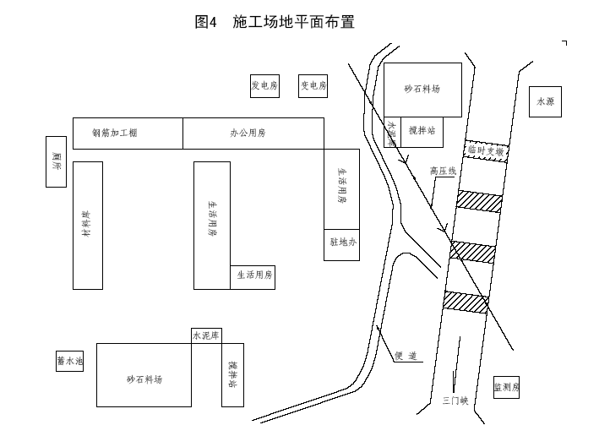
附录2：施工横道图

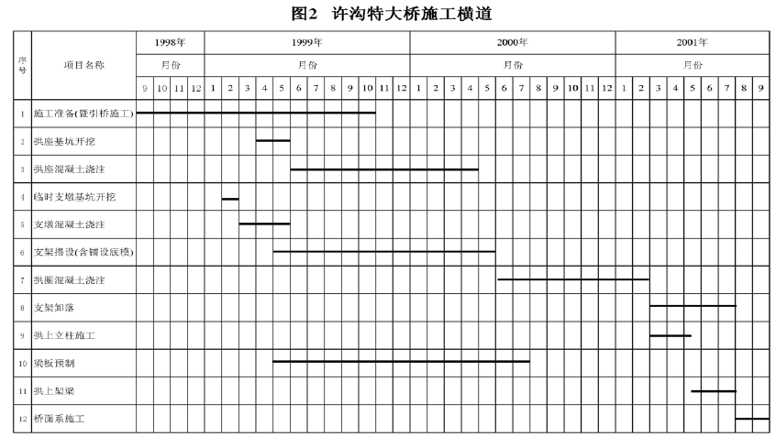

附录3：施工网络图

